Escola Técnica Empresarial do Oeste
Curso: 2º Técnico de Gestão
Disciplina: Gestão
Módulo 8: Aplicações Informáticas de Gestão- Área Comercial
Docente: Francisco Ferraz

Atividade Alerta ao Sal (Ecoescolas)
Em minha casa não consumimos diariamente muito sal, devido à pouca porção que é colocada quando se está a cozinhar. Esta medida é importante adotar em todas as casas, pois, se metermos nem que seja só metade da porção que se metia de sal, a comida não ficará em sonso, e fará melhor à saúde.

O excesso consumo de sal, trás muitos malefícios à saúde humana. Um dos exemplos do consumo excessivo de sal é a hipertensão. Isto ocorre, pois, o sal chega à corrente sanguínea, provocando uma grande alteração no equilíbrio dos líquidos internos.
Com o excesso de sal no corpo humano, existe uma retenção de água, e uma sobrecarga no coração, o que leva a um aumento de pressão.
Com o aumento da pressão arterial, a pessoa poderá ser afetada por vários problemas, lesionar vasos, desencadear doença renal crônica e causar infartos e acidentes vasculares e encefálicos, designados por derrames. Para além destas doenças graves, a pressão arterial poderá levar o ser humano até à sua morte.

Escolhi cinco produtos alimentares que são mais consumidos em minha casa:
- Leite Meio Gordo
- Iogurte
- Batatas Fritas
- Ice Tea
- Frango

Tabela afixada na porta do frigorífico:
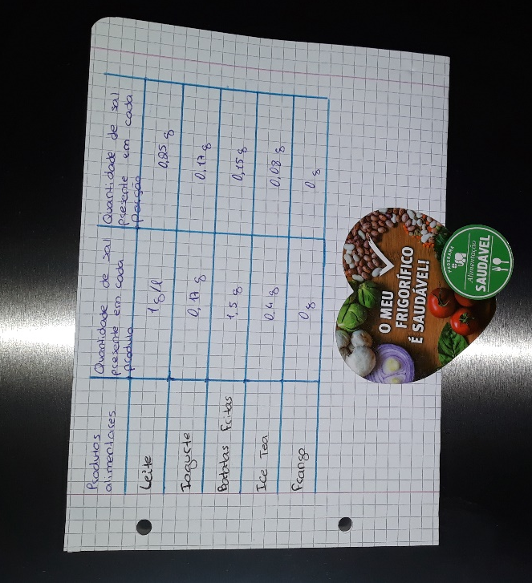

Trabalho realizado por:
Eduardo Gomes

